Offertförfrågan

Namn: | Tel:
Adress: | Epost:

Typ av trappa:
Spegelvänd mot bilden?
A - mått:
B - mått:
C - mått:
D - mått:
E - mått överkant golv: (Färdigt golv uppe och nere)
F - mått underkant tak:
Vangstycke
Träslag:
Behandling:
Steg
Träslag:
Behandling:
Räcke
Träslag handledare:
Behandling handledare:
Var önskas stigande räcke längs med vangstycke?
(Vänligen markera med ett x i rutorna på bilden av den trapptyp du valt)
Räckespinnar:
Räcke på övervåning antal meter:
Ytbehandling på stolpar:
Önskas stolplock?
Sättsteg
Träslag:
Behandling:
Synlig baksida?
Väggsidor, (Vänligen markera med ett y i rutorna på bilden av den trapptyp du valt)

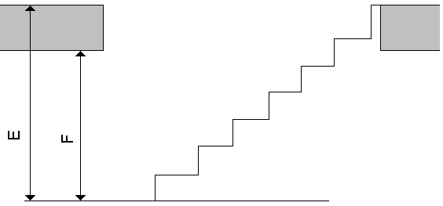

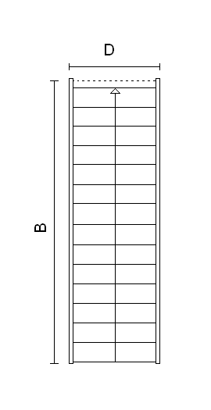  Rak trappa | 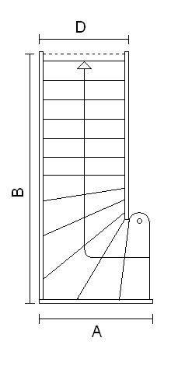  L-trappa med blocksteg
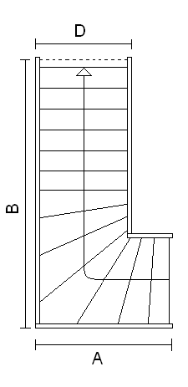  L-trappa | 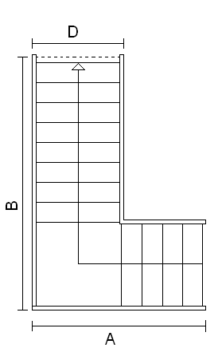  L-trappa med vilplan
U-trappa  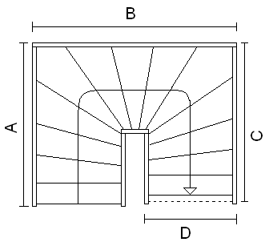 | 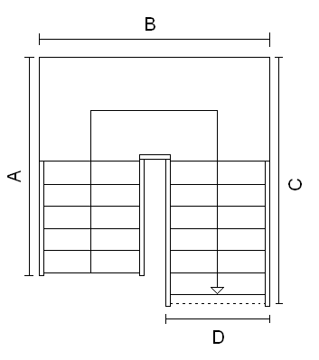  U-trappa med vilplan

